Курсов проект

Дисциплина: Проектиране и интегриране на софтуерни системи

Фаза 2: Анализ на изискванията и проектиране на системата

Версия 1.0

|  |  |  |
| --- | --- | --- |
| Фак. № | Име на студент | Секция от документа |
| 62121 | Даниел Димитров |  |
| 62151 | Виктор Христов |  |
| 62167 | Иван Чучулски |  |

Януари, 2021

Съдържание

1 ВЪВЕДЕНИЕ 3

1.1 Цел 3

1.2 Обхват 3

1.3 Резюме 3

1.4 Дефиниции и акроними 3

2 АНАЛИЗ НА ИЗИСКВАНИЯТА 4

2.1 Функционални изисквания 4

2.2 Нефункционални изисквания 5

2.2.1 Изисквания към потребителския интерфейс 5

2.2.2 Производителност 5

2.2.3 Наличност 5

2.2.4 Сигурност 5

2.2.5 Съответствие със стандарти 5

3 СИСТЕМНА АРХИТЕКТУРА 6

3.1 Архитектурно проектиране 6

3.2 Описание на декомпозицията 6

3.3 Обосновка на проектирането 6

4 ДАННОВО ПРОЕКТИРАНЕ 7

4.1 Описание на данните 7

4.2 Речник на данните 7

5 КОМПОНЕНТНО ПРОЕКТИРАНЕ 8

6 ПРОЕКТИРАНЕ НА ПОТРЕБИТЕЛСКИЯ ИНТЕРФЕЙС 9

6.1 Обобщение на потребителския интерфейс 9

6.2 Екранни изображения 9

1) Панел за регистрация и логин 9

2) Панел за търсене на книги чрез Google Books API и добавяне към профил 10

3) Панел за разглеждане и редактиране на добавени книги 10

7 МАТРИЦА НА ИЗИСКВАНИЯТА 11

# ВЪВЕДЕНИЕ

## Цел

Настоящият документ описва изискванията към системата, както и различни аспекти от проектирането на системата, като нейната архитектура и основните потоци на данните.

## Обхват

Проектът има за цел създаване на система за търсене на книги по различни критерии, като всеки потребител има възможност да добавя книги в свои колекции, като например „любими“ и „за по-късно четене“.

Архитектурата на системата е клиент-сървър. Приложението на сървъра реализира функционалностите по управлението на потребителските профили, правенето на заявки към външното API, от което се взима информация за книгите и комуникацията с базата данни, където се запазват колекциите на всеки потребител. Приложението ще поддържа графичен интерфейс.

Клиентското приложение ще предлага възможност за създаване на профил и влизане в системата. След влизане в системата клиентът ще може да прави заявки за получаване на информация за книги по различни категории като заглавие, автор и издател на книгата. Клиентът ще има възможност да запазва книгите, към които има интерес, като информацията за това ще се съхранява в база данни на сървъра.

## Резюме

Документът се разделя на следните секции:

1. **Въведение** – обща информация за проекта и неговата документация
2. **Анализ на Изискванията** – Описание на функционалните и нефункционалните изисквания на системата
3. **Системна Архитектура** – Описание на декомпозицията на системата в подсистеми и взаимодействието между отделните модули
4. **Данново Проектиране** - Описание как данните се съхраняват, организират и обработват
5. **Компонентно Проектиране** – Описание какви са компонентите на системата
6. **Проектиране на Потребителския Интерфейс** – Описание на функционалността на потребителския интерфейс
7. **Матрица на Изискванията** – Матрица на зависимостите между функционалните изисквания и компонентите, които ги удовлетворяват

## Дефиниции и акроними

*Дефинирайте всички термини, понятия и акроними, използвани в документа.*

# АНАЛИЗ НА ИЗИСКВАНИЯТА

*Опишете системните изисквания по начин, който подпомага процеса на проектиране, както и процеса на тестване на системата. Дефинирайте уникален номер и приоритет за всяко изискване.*

* *Пример за дефиниране на приоритети:*
* *Приоритет 1 – изискването е „задължително“*
* *Приоритет 2 – изискването е „необходимо“ за подобряване на софтуера*
* *Приоритет 3 – изискването е „препоръчително“*

*При описание на изискванията използвайте термините, с които сте дефинирали приоритетите. Например „Статусът на поръчката* ***задължително*** *приема стойност 0 или 1.“ Или „****Препоръчително*** *е потребителят да бъде уведомяван при изтичане на срока за плащане 3 дни предварително.“*

## Функционални изисквания

|  |  |  |  |
| --- | --- | --- | --- |
| Идентификатор | Изискване | Коментар | Приоритет |
| FR_01 | Системата задължително трябва да позволява на потребителя да регистрира свой профил. | Потребителя ще регистрира свой профил чрез въвеждане на потребиртелски име и парола и натискане на бутон “Register”. | 1 |
| FR_02 | Системата задължително трябва да позволява на потребителя да влиза в свой профил. | Потребителя ще влиза в свой профил чрез въвеждане на потребиртелски име и парола и натискане на бутон “Login to Account”. | 1 |
| FR_03 | Системата задължително трябва да позволява на потребителя да търси книги по зададено име. | Потребителя ще търси книги чрез избиране на категория “Title”, въвеждане на името на книгата в текството поле и натискане на бутона “Search”. | 1 |
| FR_04 | Препоръчително е системата да позволява на потребителя да търси книги по зададено издателство. | Потребителя ще търси книги чрез избиране на категория “Publisher”, въвеждане на името на издателството в текството поле и натискане на бутона “Search”. | 3 |
| FR_05 | Препоръчително е системата да позволява на потребителя да търси книги по зададен автор. | Потребителя ще търси книги чрез избиране на категория “Author”, въвеждане на името на издателството в текството поле и натискане на бутона “Search”. | 3 |
| FR_06 | Системата задължително трябва да позволява на потребителя да добавя книга в своята колекция със избран статус. | Потребителя ще избере книга, получена като резултат от търсене, ще избере статус и ще я добави чрез натискане на бутон “Add Book” | 1 |
| FR_07 | Системата задължително трябва да позволява на потребителя да прекрати връзката със сървъра. | Потребителя ще затвори сесията със сървъра чрез натискане на бутон “Quit”. | 1 |
| FR_08 | Необходимо е системата да позволява на потребителя да вижда информация за избрана книга. | Потребителя ще получи информация за описанието и изображение на книгата чрез селектиране на конкретна книга, получена като резултат от търсене. | 2 |
| FR_09 | Системата задължително трябва да позволява на потребителя да филтрира книгите в своята колекция по зададено име и статус. | Потребителя ще филтрира книги чрез въвеждане на името на книгата в текството поле, избиране на статус и натискане на бутона “Search”. | 1 |
| FR_10 | Необходимо е системата автоматично да зарежда и представя книгите в колекцията на потребителя | Потребителя трябва да вижда своите книги при отваряне на страницата със своята колекция. | 2 |
| FR_11 | Системата задължително трябва да позволява на потребителя да премахне филтър за книгите в своята колекция. | Потребителя ще премагне филтър за книги чрез натискане на бутона “Clear Filter”. | 1 |
| FR_12 | Необходимо е системата да позволява на потребителя да сменя статуса на избрана от него книга в неговата колекция. | Потребителя ще селектира книга от неговата колекция, селектира нов статус и натисне бутон “Change Status” за да приложи промяната. | 2 |
| FR_13 | Необходимо е системата да позволява на потребителя да премахне избрана от него книга от неговата колекция. | Потребителя ще селектира книга от неговата колекция и натисне бутон “Remove Book” за да я премахне от своята колектция. | 2 |

## Нефункционални изисквания

*Изброените нефункционални изисквания са примерни и могат да бъдат модифицирани и/или разширени.*

### Изисквания към потребителския интерфейс

*Опишете характеристиките на потребителския интерфейс – формати, шаблони, структура на менюто, съобщения за грешка и др. съобщения, функционални клавиши и др.*

### Производителност

### Наличност

### Сигурност

### Съответствие със стандарти

# СИСТЕМНА АРХИТЕКТУРА

## Архитектурно проектиране

*Опишете модулната структура на системата и взаимовръзките между отделните модули от гледна точка на функционалността ѝ. Идентифицирайте подсистемите от високо ниво заедно с техните роли и отговорности. Опишете как подсистемите си взаимодействат. Създайте диаграма, представяща модулната архитектура и я коментирайте.*

## Описание на декомпозицията

*Декомпозирайте подсистемите, идентифицирани при архитектурното проектиране. Осигурете функционално или обектно-ориентирани описание на системните компоненти. При функционалното описание използвайте диаграми на данновия поток (data flow diagrams) от високо ниво и структурни декомпозиционни диаграми. При обектно-ориентирани описание осигурете модел на подсистемите, обектни диаграми, обобщаващи йерархични диаграми (generalization  hierarchy  diagrams), агрегиращи йерархични диаграми (aggregation  hierarchy diagrams), интерфейсни спецификации и др.*

## Обосновка на проектирането

*Обосновете взетите архитектурни решения в Секция 2.1.*

# ДАННОВО ПРОЕКТИРАНЕ

## Описание на данните

*Опишете как информационният домейн на системата се трансформира в даннови структури. Изяснете как* *данните се съхраняват, организират и обработват.*

## Речник на данните

*Опишете същността и типовете на данновите елементи на системата. Ако сте използвали функционално описание в Секция 2.2, то дефинирайте всички функции, заедно с техните параметри. Ако сте използвали обектно-ориентирано описание, то дефинирайте обектите, техните атрибути, методи и параметри на методи.*

# КОМПОНЕНТНО ПРОЕКТИРАНЕ

*Опишете по систематичен начин, ако е релевантно, съществените компоненти на системата. Приложете алгоритми и/или псевдокод.*

# ПРОЕКТИРАНЕ НА ПОТРЕБИТЕЛСКИЯ ИНТЕРФЕЙС

## Обобщение на потребителския интерфейс

*Опишете функционалността на системата от потребителска гледна точка. Изяснете как потребителят ще използва функционалността на системата и механизмите за обратна връзка към него.*

## Екранни изображения

### Панел за регистрация и логин

### Панел за търсене на книги чрез Google Books API и добавяне към профил

### Панел за разглеждане и редактиране на добавени книги

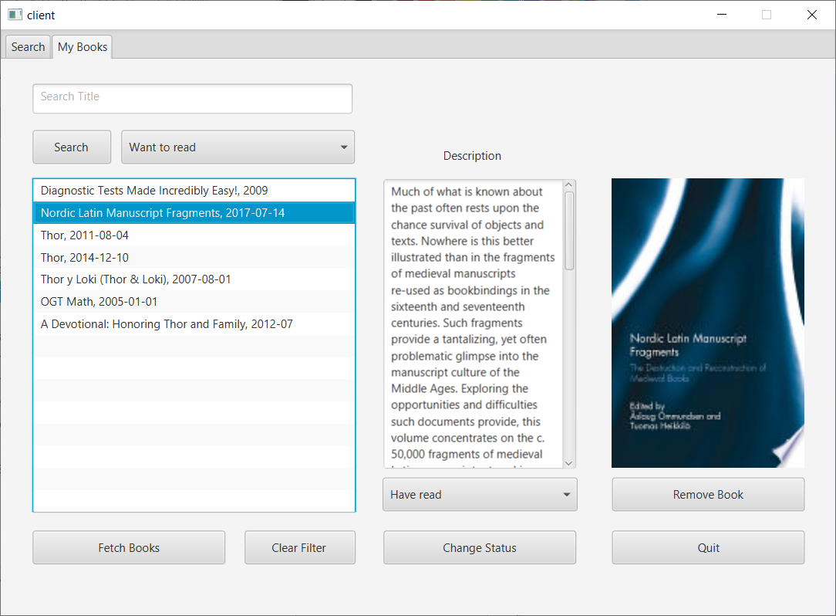

# МАТРИЦА НА ИЗИСКВАНИЯТА

*Създайте матрица на съответствието между изискванията към системата, дефинирани в спецификацията на изискванията, и компонентите и данновите структури, описани в настоящия документ. Използвайте табличен формат, за да покажете кои системни компоненти удовлетворяват функционалните изисквания към системата. Реферирайте функционалните изисквания по кодовете, зададени в спецификацията на изискванията (FR1.01, FR1.02, ...).*